Информатика

КОРИ ЛАБОРАТОРИИ №1
Кор бо клавиатура харфчини дар барномаи «Stamina»
Барои бо ин барнома кор кардан дар Мизи кори ярлики «Stamina» мавчуд аст, ки онро интохоб карда ду маротиба тугмачаи чапи мушакро бо тези пахш мекунем

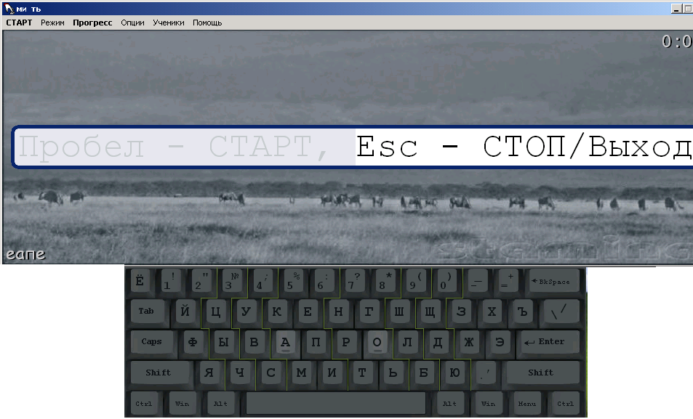

Баъди ба анчом расонидани ичрои машк тугмачаи «Esc» - ро пахш карда суръати корро тафтиш карда бо хатогихои рохдода шинос шавед.

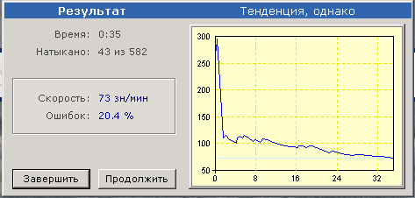
КОРИ ЛАБОРАТОРИИ №2

ЧОПИ МАТНХО ДАР МУХИТИ MS WORD ВА БА ХОТИРДОРИИ МАТНХО (СОХРАНИТЬ)

Программаи Word-ро чунин кушодан мумкин аст:

ПУСК Программы MS WORD
- Матни дилхохро дар мухити MS WORD чоп кунед.
- Матни чоп кардашударо дар хотираи фаври ё беруна нигох доред.

Огози корро чунин сар мекунем:
- Матни додашудагиро харфчи кунед.

Камшавии оби тоза дар сайёраи мо

Об манбаи мухимтарини хаёт аст . Онро аз кадим як муъчиза мехисобанд ва мукаддас медоштанд.
Фаъолияти пурсамари об дар фаъолияти замину хок, олами хайвоноту наботот амик ба мушохида мерасад . Ва аз фаъолтарин ва закитарин такдимоти хасти-одам талаб мегардад , ки об эхтиёткорона истифода гардад .
Бесабаб нест, ки сарвари давлатамон Президенти кишвар Эмомали Шарифович Рахмонов аз минбари баланди созмони Миллали Мутахид даъват ба амал овард, то соли 2003-юм дар чахон соли байналхалии оби тоза эълон гардад.Ин даъвати саривакти ва хирадмандонаи Президенти кишвар аз тарафи ахли башар хамовозии гарму чушонро ба амал овард .
Дар чахони имруза 97 % обро оби бахрии шур ташкил медихад 2 %-ях, факат 1 %-ро оби нушоки ташкил медихад , ки ин барои хочагии ва хаёти харрузаи мо хеле зарур аст .
Як фоизро оби тоза ташкил дихад хам он дар руи замин нобаробар таксим шудааст. Оби тоза ба махсулоти кимматтарин мубаддал мешвад , аз як мамлакат ба мамлакати дигар кашонида мешавад. Масалан: яке аз шахрхои калонтарини дунё Гонконг обро аз Хитой мехарад.
Дар бисёр мамлакатхои Европаи Гарби камшавии оби тоза нушоки ба тамоман нест шудани он оварда расонд.
Мамалакатхои Голландия, Германия, Дания оби нушокиро аз мамлакати Скандинавия мехарад.
Дар чанубу гарбии ШМА аз нарасидани оби тоза чори кардани системаи 2-юм бора истеъмолкуни барои шустушуи мошинхо ва рехтани сабзазор ва гулхо истифода мебаранд.

- барои ба хоти нигох доштани матни додошуда аз менюи асосии
ФАЙЛ Сохранит как… Мои документи Имя файла «Кори лаборатории №2» Сохранить

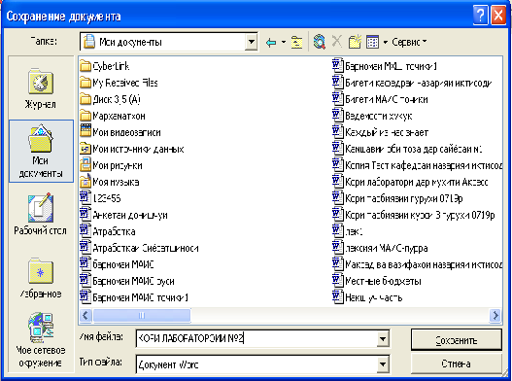

КОРИ ЛАБОРАТОРИИ №3

ЧОПИ МАТНХОИ МУШКИЛ ДАР МУХИТИ MS WORD

THE INTERNET AND THE WEB
INTRODUCTION
Want to communicate with a friend across town in another state, or even in another country? Perhaps you would like to send a drawing, a photo, or just a letter. Looking for travel or entertainment information? Perhaps you're researching a term paper or exploring different career paths. Where do you start? For these and other information-related activities, try the Internet and the Web. They are the 21st century information resources designed for all of us to use.
The Internet is like a highway that connects you to millions of other people and organizations. Unlike typical highways that move people and things from one location to another, the Internet moves your ideas and information. Rather than moving through geographic space, you move through cyberspace - the space of electronic movement of ideas and information. The Web provides an easy-to-use, exciting, multimedia interface to connect to the Internet and to access the resources available in cyberspace.
The Internet started in 1969 when the United States funded a project that developed a national computer network called ARPANET (Advanced Research Project Agency Network). The Web, also known as WWW and the World Wide Web, was introduced in 1992 at CERN (Center for European Nuclear Research) in Switzerland. Prior to the Web, the Internet was all text - no graphics, animations, sound, or video. From these research beginnings, the Internet and the Web have evolved as tools for all of us to use.
Competent end users need to be aware of the resources available on the Internet and the Web. Additionally, they need to know how to access these resources, to effectively communicate electronically, to understand electronic commerce, and to efficiently use Web browsers, pages, search tools, and utilities. Also, competent end users need to be aware of how organizations use intranets and extranets.
КОРИ ЛАБОРАТОРИИ № 4
КОР БО ДИГАРГУНКУНИИ АНДОЗА, ЧОЙГИРШАВИ ВА СОХТОРИ МАТНХО ДАР МУХИТИ MS WORD.

- Корро аз тугмачаи ПУСК сар мекунем.
ПУСК Программы MS WORD
- барои дигаргункунии андозаи матнхо аз лавхаи тугмачахои стандарти истифода мебарем
ЛАВЊАИ ТУГМАЧАЊОИ ФОРМАТИРОНЇ
Ин ќисм аз тугмачањои зерин иборат аст:
– Шрифт – барои муайян намудани шрифти матн;
Размер – Андозаи шрифт – барои муайян намудани андозаи шрифти матн;
– Шрифти сиёњ, моил ва зерхаткашида – мувофиќи талабот дар алоњидагї ё якљоя истифода шуда метавонанд;
– баробарнамоии канорњои матн аз тарафи чап, рост ва мобайни вараќ;
– Нишона – њангоми тартибдињии руйхатњои нишонавї лозим аст.
Матни дар поён зикр шударо бо воситаги тугмачахои форматирони амалиёт гузаронед.

Максад ва вазифахои назарияи иктисоди, мавкеи он
дар чараёни таълими.

1.1.Максади таълими фан
Максади фанни назарияи иытисодц дар жараёни таълимц. Илми иытисод таърихи т=лонию щанц дорад. Одамон ьамеша ба равандьое, ки ба сатьи нек=аьволии оньо бевосита ё бавосита таъсир мерасонанд.

1.2. Вазифахои омузиши фан
Донише, ки дар натичаи омузиши ин фан гирифта мешавад, имконият медихад, ки тафаккури иктисодии Чумхурии Точикистон дар даврахои гуногуни он баён карда мешавад.

КОРИ ЛАБОРАТОРИИ № 5
СОХТАНИ ЧАДВАЛ (ТАБЛИЦА) ДАР МУХИТИ MS WORD

- Корро аз тугмачаи ПУСК сар мекунем.
ПУСК Программы MS WORD
- Чадвали руйхати навбатдорони гурухро созед
- Барои сохтани чадвал аз менюи асоси:
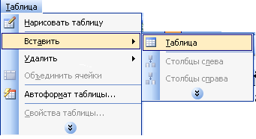

Таблица Вставить Таблица

-ро интихоб кунед
Аз руи чадвали додашуда шумораи сутунхо (Х) ва шумораи сатрхо (Y) – ро дохил кунед.

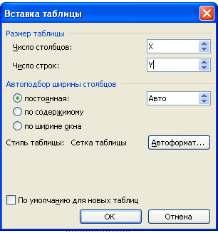

- Чадвали додашударо аз руи руйхати гурух тартиб дихед
Чадвали 4.1
Руйхати навбатдорони гурух
№  н/б | Ф.И.О | Душанбе | Сешанбе | Чоршанбе | Панчшанбе | Чумъа | Шанбе

КОРИ ЛАБОРАТОРИИ № 6
СОХТАНИ ВАРАКАИ МУЗДИ МЕХНАТ (ВЕДОМОСТЬ)
ДАР МУХИТИ MS WORD
- Чадвали варакаи музди мехнат – (ведомость) - ро тартиб дихед.
- Аз чадвали додашуда хисобу китоби арифметикиро ичро кунед.

- Корро аз тугмачаи ПУСК сар мекунем.
ПУСК Программы MS WORD
- Чадвали 5.1 – ро сохта хисобхои арифметикиро ичро кунед
- Барои сохтани чадвал аз менюи асоси:

-ро интихоб кунед
Аз руи чадвали додашуда шумораи сутунхо (Х) ва шумораи сатрхо (Y) – ро дохил кунед.

Бо ёрии Калькулятор хисоб кунед.
ПУСК Программы Стандартные Калькулятор

№ н/б | Ном ва насаб | Пардохта шуд |  | Дошта шуд |  |  | Чамбаст
 |  | Музди асоси | Музди илолваги | Андоз аз даромад | Сугуртаи ичтимои | Иттифоки касаба
 | Юсуфова | 275 | 100
 | Орифова | 255 | 100
 | Вохидов | 315 | 150
 | Турдиев | 127 | 150
 | Рашидов | 198 | 100
 | Каримова | 149 | 150
 | Мухторов | 167 | 100
 | Султонов | 215 | 100
 | Максудов | 235 | 100
 | Мустафоева | 240 | 150
 | Хамаги

- Андоз аз даромад 13%
- Сугуртаи ичтимои 1%
- Иттифоки касаба 1,5%
КОРИ ЛАБОРАТОРИИ № 7

КОР БО РАСМХО ФИГУРАХО (РИСОВАНИЕ, АВТОФИГУРЫ)
ДАР МУХИТИ MS WORD
- Расми дилхохро интихоб кунед.
- Бо ёрии тугмачаи «Автофигуры» ягон фигураи додашудагиро кашед ва дар дохили он матн нависед.
- Якчанд фигурахои додашудагиро бо хам пайваст намоед (Группировать)
- Корро аз тугмачаи ПУСК сар мекунем.
ПУСК Программы MS WORD
- Дар кисми поёнии оинаи MS WORD панели Рисование мавчуд мебошад, ки аз он истифода бурдан лозим аст.
- Накшаи 6.1 – ро ичро намоед.

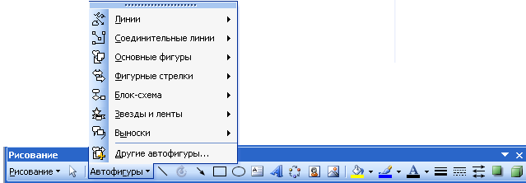

Накшаи 7.1.
Сохтори Донишгохи Давлатии хукук, бизнес ва сиёсати Точикистон

ДИС ДДТТ

Факултаи «Назарияи иктисод ва бахисобгири бухгалтери»

Факултаи
«Гумрук, тичорат, ва хукук»

Факултаи
«Иктисодиет ва технологияхои инноватсиони»

КОРИ ЛАБОРАТОРИИ № 8

СОХТАНИ МУКОВА (ТИТУЛЬНЫЙ ЛИСТ) ДАР МУХИТИ MS WORD
- Муковаро бо воситаи ( WordArt) созед.

- барои гузоштани рамка дар атрофии сахифахо аз менюи асоси
Формат границы и заливка… страница рисунок ок
интихоб мекунем.
- Барои сохтани мукова (титулный лист) дар поении оинаи MS Word тугмачае мавчуд аст. Оинаи WordArt пайдо мешавад

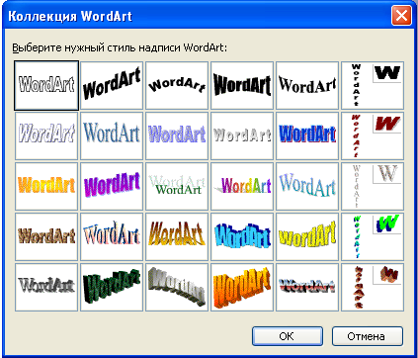

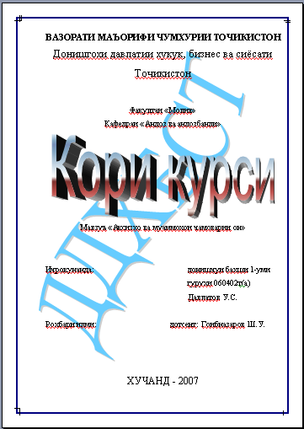

КОРИ ЛАБОРАТОРИИ № 9
КОР БО ФОРМУЛАХОИ МАТЕМАТИКИ
ДАР МУХИТИ MS WORD
- Корро аз тугмачаи ПУСК сар мекунем.
ПУСК Программы MS WORD
- Дар кисми болои рости оинаи MS WORD тугмачаи реша аз мавчудаст, ки онро пахш кунем оинаи махсусе пайдо мешавад.

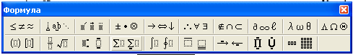

Система линейных уравнений

Агар

Квадратно уравнение и квадратный трехчлен
Таблица простейших неопределенных интегралов

КОРИ ЛАБОРАТОРИИ № 10
НАВИШТАНИ ХИСОБОТ ОИД БА КОРХОИ ЛАБОРАТОРИ

Хисобот бояд параметрхои зеринро дар ба гирад:
- Мазмуни мухтасари кори лаборатори
- Максад ва ичроиши кор
- Тарзи ичроиши амалхо.
- Вариантхои алтарнативии ичроиши амлхо.
- Хулоса ва дархосту пешниходхо.
(барои хар як кори лаборатори хисоботи алохида дар хачми 2-3 сахифаи чопи тайёр карда шавад)

МАШГУЛИЯТХОИ ЛАБОРАТОРИ ОИДИ КОР БО
ПРОТСЕССОРИ ТАБЛИТСАВИИ EXCEL

КОРИ ЛАБОРАТОРИИ № 1

МАВЗУЪ: Шиносои бо MS EXCEL.
- Бо майдонхои асосии кории MS EXCEL шинос шавед:
- Оинаи китоб
- Сатри меню
- Панели инструментхо
- Сатри формулахо
- Сатри холати чори
2. Таблитсаи 1.1-ро ба компютер дохил карда, хисобкунихои даркориро ичро кунед.
Таблитсаи 1.1
СЧЕТ-ФАКТУРА
№ б/т | Номгуи махсулот | вох. ченк. | микдор | нарх | Сумма  бо сом.
1. | Джемпери мардона; Хиндустон | дн. | 45 | 32
2. | Плащи занона  Фаронса | дн. | 12 | 41
3. | Костюми мардона Олмон | дн. | 128 | 56
4. | Туфлии занона Покистон | дн. | 30 | 35
5. | Чуробхои бачагона  Руссия | дн. | 170 | 5
 | ЧАМЪБАСТ:
3. Таблитсаи 1.2-ро ба компютер дохил карда, хисобкунихои даркориро ичро кунед.

Таблитсаи 1.2.

Оборотная количественно-суммовая ведомость
Наименов. Товара | Ед. изм. | Цена (сомони) | Остаток  входящий |  | Приход  за месяц |  | Расход  за месяц |  | Остаток  исходящ.
 |  |  | Кол-во | Сумма | Кол-во | Сумма | Кол-во | Сумма | Кол-во | Сумма
Рис | Кг | 0,7 | a |  | 220 |  | 240
Пшено | Кг | 0,4 | b |  | 120 |  | 150
Гречка | Кг | 1,5 | c |  | 150 |  | 200
Лапша | Кг | 1,2 | d |  | 100 |  | 175
Макарон | Кг | 0,8 | e |  | 75 |  | 200
ВСЕГО |  |  |  | * |  | * |  | *

Вариантхо барои кори лаборатории № 1
(Таблитсаи 1.2)
Вариантхо | a | b | C | d | e
1 | 15 | 13 | 12 | 24 | 2
2 | 16 | 14 | 13 | 25 | 3
3 | 14 | 12 | 11 | 23 | 1
4 | 10 | 11 | 10 | 22 | 4
5 | 10 | 11 | 10 | 22 | 4
6 | 9 | 10 | 11 | 21 | 4
7 | 19 | 20 | 13 | 23 | 6
8 | 15 | 23 | 26 | 28 | 7
9 | 14 | 29 | 24 | 23 | 3
10 | 20 | 30 | 23 | 20 | 2
11 | 13 | 23 | 32 | 25 | 8
12 | 20 | 32 | 32 | 25 | 5
13 | 22 | 30 | 31 | 22 | 6
14 | 21 | 35 | 36 | 24 | 5
15 | 26 | 25 | 26 | 14 | 6
16 | 16 | 15 | 16 | 24 | 3
17 | 18 | 17 | 18 | 22 | 5
18 | 20 | 19 | 19 | 24 | 7
19 | 23 | 22 | 22 | 26 | 4
20 | 21 | 20 | 22 | 20 | 6
21 | 19 | 21 | 20 | 22 | 9
22 | 21 | 19 | 25 | 23 | 5
23 | 22 | 15 | 22 | 27 | 10
24 | 12 | 13 | 23 | 23 | 11
25 | 22 | 23 | 33 | 33 | 1
26 | 20 | 20 | 30 | 31 | 3
27 | 29 | 28 | 36 | 21 | 13
28 | 25 | 23 | 26 | 20 | 10
29 | 22 | 25 | 29 | 30 | 2
30 | 23 | 35 | 39 | 32 | 5

КОРИ ЛАБОРАТОРИИ № 2

МАВЗУЪ: Кор бо MS EXCEL.
1. Таблитсаи 2.1-ро дохил карда хисобкунихои дарокориро ичро кунед:
Маълумот оиди мохона.
Таблитсаи 2.1
№  Таб. | Н.Н | Музд |  |  | Мукоф. дар квартал  10 % | Музд дар квартали  1-ум
 |  | Янв. | Февр. | Март
1 | 2 | 3 | 4 | 5 | 6 | 7
12587 | Бобоев В. | 48 | 47 | a
65456 | Вахобова А. | 36 | 45,5 | b
88251 | Литовченко | 70 | 69,1 | c
16589 | Лоиков | 47 | 46,8 | d
19001 | Шарипов | 66 | 64 | e

2. Структураи харочотхоро барои нашри китоб муайян кунед.
Калкулятсияи харочот барои нашри китоб.
Таблитсаи 2.2
№ | Харочотхо | Маблаги харочот  (сомони) | % аз маблаги умумии харочотхо
1. | Ба муаллиф | 500
2. | Музди мехнат | 350
3. | Нархи когаз | 145
4. | Андозхо | 120
Маблаги умумии харочотхо |  |  | 100%

Вариантхо барои кори лаборатории № 2
(Таблитсаи 2.1)

Вариантхо | A | b | c | d | e
1 | 20 | 12 | 24 | 23 | 5
2 | 21 | 13 | 25 | 24 | 6
3 | 19 | 11 | 23 | 22 | 4
4 | 15 | 10 | 22 | 21 | 7
5 | 15 | 10 | 22 | 21 | 7
6 | 14 | 9 | 23 | 20 | 7
7 | 24 | 19 | 25 | 22 | 9
8 | 20 | 22 | 38 | 27 | 10
9 | 19 | 28 | 36 | 22 | 6
10 | 25 | 29 | 35 | 19 | 5
11 | 18 | 22 | 44 | 24 | 11
12 | 25 | 31 | 44 | 24 | 8
13 | 27 | 29 | 43 | 21 | 9
14 | 26 | 34 | 48 | 23 | 8
15 | 31 | 24 | 38 | 13 | 9
16 | 21 | 14 | 28 | 23 | 6
17 | 23 | 16 | 30 | 21 | 8
18 | 25 | 18 | 31 | 23 | 10
19 | 28 | 21 | 34 | 25 | 7
20 | 26 | 19 | 34 | 19 | 9
21 | 24 | 20 | 32 | 21 | 12
22 | 26 | 18 | 37 | 22 | 8
23 | 27 | 14 | 34 | 26 | 13
24 | 17 | 12 | 35 | 22 | 14
25 | 27 | 22 | 45 | 32 | 4
26 | 25 | 19 | 42 | 30 | 6
27 | 34 | 27 | 48 | 20 | 16
28 | 30 | 22 | 38 | 19 | 13
29 | 27 | 24 | 41 | 29 | 5
30 | 28 | 34 | 51 | 31 | 8

КОРИ ЛАБОРАТОРИИ № 3

МАВЗУЪ: Сохтани диаграммахо. Истифодаи карта дар EXCEL.

1. Хуччати додашударо пурра кунед. табл. 3.1.

Таблитсаи 3.1.
Н.Н | Музд |  |  | Дошта шуд |  |  | Музд
 | Музди асоси | Илова | Чамъбаст | Андоз аз даромад | Сугурта | Профс.
Исломов | A | 300
Пирав | B | 300
Саидов | C | 350
Каримов | D | 360
Азизов | E | 360
ВСЕГО
Андозхо аз даромад, сугурта ва профс. мувофикан - 12%, 1%, 1%.
- Дар таблитсаи 3.2 маълумотхо оиди фаъолияти магозаи китобфуруши оварда шудаанд.
Таблитсаи 3.2
Номгуи китобхо | Нуктаи 1 | Нуктаи 2 | Нуктаи 3 | Нуктаи 4
Microsoft word | A | 1500 | 500 | 2000
Microsoft Еxcel | b | 1800 | 1500 | 2500
Windows 97 | c | 1200 | 1500 | 1000
Microsoft Аccess | d | 1600 | 1200 | 1800
Маълумотхои таблитсаро истифода бурда, барои хар як нукта диаграммахои даври созед ва онро дар вараки кори чойгир кунед, ки якдигарро напушанд.
Ба мобайни таблитса сатри зеринро гузоред,
OFFICE-97 е 300 300 200
ва муайян кунед, ки чи тавр намуди диаграмма тагир ёфтааст.
3. Хачми экспорти чуби фирмаи «Чангал» дар соли 2002. (хазор сом.)
Таблитсаи 3.3
Давлат | 1 квартал | 2 квартал | 3 квартал | 4 квартал
Фаронса | 140 | 130 | 150 | 160
Олмон | 255 | 200 | 320 | 250
Итолиё | 325 | 450 | 450 | 400
Чин | 400 | 250 | 200 | 230
Ба карта номгуи давлатхоро дохил кунед ва гистограммаи экспортро дар он тасвир кунед.
Вариантхо барои кори лаборатории № 3
Вариантхо | a | b | c | d | e
1.1  1.2 | 150  2000 | 130  1200 | 120  2400 | 240  2300 | 20  500
2.1  2.2 | 160  2100 | 140  1300 | 130  2500 | 250  2400 | 30  600
3.1  3.2 | 140  1900 | 120  1100 | 110  2300 | 230  2200 | 10  400
4.1  4.2 | 100  1100 | 110  1000 | 100  2200 | 220  2100 | 40  700
5.1  5.2 | 100  1100 | 110  1000 | 100  2200 | 220  2100 | 40  900
6.1  6.2 | 90  1000 | 100  900 | 110  1900 | 210  2500 | 40  1000
7.1  7.2 | 190  2400 | 200  1600 | 130  2000 | 230  2200 | 60  2000
8.1  8.2 | 150  2500 | 230  2300 | 260  2300 | 280  2300 | 70  2400
9.1  9.2 | 140  2200 | 290  2800 | 240  2000 | 230  2100 | 30  400
10.1  10.2 | 200  2100 | 300  2400 | 230  1900 | 200  2000 | 20  900
11.1  11.2 | 130  1200 | 230  2000 | 320  2300 | 250  3000 | 80  1200
12.1  12.2 | 200  2600 | 320  1200 | 320  1300 | 250  3200 | 50  2000
13.1  13.2 | 220  2600 | 300  2000 | 310  1400 | 220  3000 | 60  2100
14.1  14.2 | 210  2500 | 350  2100 | 360  1900 | 240  3400 | 50  2300
15.1  15.2 | 260  3000 | 250  1100 | 260  900 | 140  2400 | 60  1300
16.1  16.2 | 160  2000 | 150  2100 | 160  1900 | 240  1400 | 30  2300
17.1  17.2 | 180  2200 | 170  2300 | 180  2100 | 220  1200 | 50  2200
18.1  18.2 | 200  2000 | 190  2500 | 190  2300 | 240  1400 | 70  2400
19.1  19.2 | 230  2300 | 220  2800 | 220  2500 | 260  1600 | 40  2200
20.1  20.2 | 210  2000 | 200  2500 | 220  2300 | 200  1400 | 60  2100
21.1  21.2 | 190  1800 | 210  2200 | 200  2000 | 220  1100 | 90  2300
22.1  22.2 | 210  2000 | 190  2400 | 250  2100 | 230  1900 | 50  2400
23.1  23.2 | 220  2600 | 150  2200 | 220  2100 | 270  1600 | 100  4000
24.1  24.2 | 120  2200 | 130  2000 | 230  2000 | 230  1900 | 110  3600
25.1  25.2 | 220  1200 | 230  1000 | 330  4000 | 330  2900 | 10  2600
26.1  26.2 | 200  1000 | 200  1200 | 300  3000 | 310  2500 | 30  2400
27.1  27.2 | 290  1900 | 280  2000 | 360  3200 | 210  1500 | 130  2500
28.1  28.2 | 250  2900 | 230  2100 | 260  2200 | 200  1900 | 100  2300
29.1  29.2 | 220  2700 | 250  3200 | 290  2000 | 300  3200 | 20  300

КОРИ ЛАБОРАТОРИИ № 4
Истифодаи филтрхо
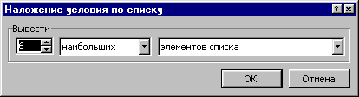
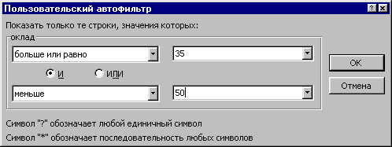
Бо филтр коркард кардани руйхат – ин руст кардани сатрхо ба гайр аз сатрхое, ки шартхои додашударо каноат мекунонанд. Excel барои ин, ду намуди фармонро (команда) пешкаш мекунад: "Автофильтр" барои шартхои содда, ва "Расширенный фильтр", барои шартхои нисбатан мураккаб. Пеш аз истифодаи «Автофильтр» бояд ягон ячейкаи руйхат чудо шуда бошад. Сипас фармони "Фильтр"-ро аз менюи "Данные" интихоб мекунанд. Дар натича дар сарлавхаи сутун тугмачаи равишдор пайдо мешавад. Хангоми пахш кардани ин тугмача руйхат пайдо мешавад, ки онро барои гузоштаги шартхо истифода бурдан мумкин аст.
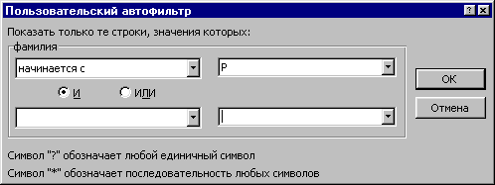
- Мисол (дар сутуни "собикаи кори") руйхати коркунони 6 сол собикаи кори дошта бароварда шавад.
Инчунин «Автофильтр»-ро барои ёфтани якчанд элементхои калонтарин ё хурдтарини руйхат истифода бурдан мумкин аст. Барои ин, тугмачаи сутуни даркориро пахш карда, пункти "Первые 10"-ро инитхоб мекунем, дар натича чунин оинаи «Наложения условия по списку» пайдо мешавад
- Мисол баъди гузоштани чунин шартхо дар сутуни «Музд»-и таблитсаи 1, дар руйхат танхо 6 коркунони музди зиёдтарин дошта мемонанд.
Мисоли дидиашударо мураккабтар мекунем – аз таблитсаи 1. он коркунонро интихоб кунед, ки маоши онхо зиёдтар ё баробари 35 ва камтар аз 50 мебошад. Барои ин тугмачаи дар сутуни «Музд» вокеъбударо пахш карда аз руйхати пайдошуда калимаи "условие"-ро, интихоб мекунем дар натича, оинаи «Пользовательский автофильтр» пайдо мешавад.
Оинаро чи тавре, ки дар расм нишон дода шудааст, пурра кунед.
Барои нест кардани "Автофильтр", дар сутуни конкрети, руйхатро кушода аз он пункти "всё"-ро интихоб мекунанд. Барои баркарор кардани руйхати аввала дар менюи "Данные" пункти "Фильтр" пас аз он"Отобразить всё"-ро интихоб мекунанд.
- Мисол: дар таблитсаи 1. руйхати хамаи он коркунонеро ёбед, ки насабашон бо харфи "Р" сар мешавад. Барои ин, оинаи «Пользовательский автофильтр»-ро бо тарзи дар расм нишон дода шуда пурра мекунанд:
- Мисолхои додашударо истифода бурда шартхои гуногуни худро татбик кунед.

КОРИ ЛАБОРАТОРИИ № 5

Истифодаи функсияхои СРЗНАЧ ва ЕСЛИ
Синтаксиси функсияи СРЗНАЧ:
СРЗНАЧ(адади1;адади2;адади3;...)
Функсияи мазкур миёнаи арифметикии пайдарпаии ададхоро хисоб мекунад.
Синтаксиси функсияи ЕСЛИ:
ЕСЛИ(ифодаи мантики; натича, агар ифода дуруст бошад; натича, агар ифода нодуруст бошад)
Намунаи истифодаи ин функсияхоро дар мисоли зерин дида мебароем.
Масъала иборат аз он, ки - натичахои имтихони гурухи донишчуён бо тарзи автоматики хисоб мешавад.
Таблитсаи 2-ро тартиб медихем.
Таблитсаи 2.
 | A | B | C | D | E | F
1 | Натичахои имтихон
2 | донишчу | саволи1 | саволи2 | саволи3 | хис.миён | супор./ насупор
3 | Азимов | A | 61 | 96
4 | Бокиев | B | 83 | 69
5 | Гоибов | C | 95 | 59
6 | Пулотов | D | 88 | 88
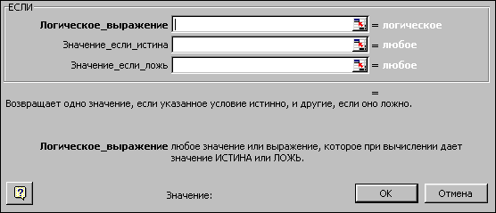  7 | Рахимов | E | 68 | 81
8 | ...

- Курсори матнро ба ячейкаи Е3 мегузорем:
а) Сатри =СРЗНАЧ(B3;C3;D3)-ро дохил мекунем.
б) Тугмачаи f(x)-ро пахш мекунем. Дар руйхати пайдошуда СРЗНАЧ-ро интихоб мекунем. Оинаи диалоги пайдо мешавад, ки дар он тугмачаи Ок-ро пахш мекунем.
Баъди ичрои яке аз ду методхои а) ва б) дар ячейкаи Е3 ададе пайдо мешавад, ки балли миёнаи донишчу Азимовро нишон медихад. Бо ячейкахои Е4-Е7 низ чунин хисобкунихоро мегузаронем.
Курсорро ба ячейкаи F3 мегузорем ва: а) тугмачаи f(x)-ро пахш карда аз руйхат функсияи ЕСЛИ-ро интихоб мекунем. Оинаи диалогии «Если» кушода мешавад.
Ба сатри аввал ифодаи Е3>75-ро, ба сатри дигар калимаи "супорид" ва ба сатри сеюм калимаи "насупорид"-ро дохил карда Ок-ро пахш мекунем.
б) ба ячейка формулаи зеринро дохил мекунем:
=ЕСЛИ(E3>75;"супорид";"насупорид")
- Мисолхои додашударо истифода бурда шартхои гуногуни худро татбик кунед.

Вариантхо барои кори лаборатории № 5

Вариантхо | a | b | c | d | e
1 | 90 | 65 | 72 | 72 | 60
2 | 96 | 70 | 78 | 75 | 90
3 | 84 | 60 | 66 | 69 | 30
4 | 60 | 55 | 60 | 66 | 90
5 | 60 | 55 | 60 | 66 | 90
6 | 54 | 50 | 66 | 63 | 90
7 | 78 | 100 | 78 | 69 | 92
8 | 90 | 75 | 65 | 84 | 85
9 | 84 | 85 | 80 | 69 | 90
10 | 80 | 59 | 69 | 60 | 60
11 | 78 | 115 | 80 | 75 | 50
12 | 62 | 160 | 192 | 75 | 59
13 | 80 | 150 | 70 | 66 | 80
14 | 75 | 175 | 65 | 72 | 96
15 | 59 | 80 | 56 | 42 | 52
16 | 96 | 75 | 96 | 72 | 90
17 | 108 | 85 | 108 | 66 | 75
18 | 53 | 95 | 114 | 72 | 52
19 | 52 | 110 | 132 | 78 | 78
20 | 126 | 100 | 132 | 60 | 90
21 | 50 | 105 | 120 | 66 | 75
22 | 88 | 95 | 150 | 69 | 85
23 | 85 | 75 | 132 | 81 | 80
24 | 72 | 65 | 75 | 69 | 57
25 | 75 | 115 | 55 | 99 | 30
26 | 78 | 100 | 75 | 93 | 90
27 | 84 | 140 | 85 | 63 | 80
28 | 80 | 115 | 65 | 60 | 65
29 | 78 | 125 | 85 | 90 | 60
30 | 80 | 175 | 39 | 96 | 80

КОРИ ЛАБОРАТОРИИ № 6
«Форма»-хо
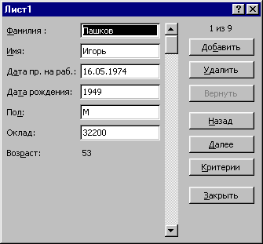
Мафхум ва вазифаи "форма" дар дарсхои лексиони гузашта мешаванд. Дар дарсхои амали ва лаборатори мо истифодаи онро хангоми коркарди маълумот дида мебароем. Таблитсам 1.-ро дохил кунед. Дар сутуни «Возраст» хисобкуниро аз руи формулаи зерин ба амал оред.
Умуман маълумоти навро ба руйхат, ба сатри охирин бевосита дохил кардан мумкин аст. Рохи бехтаре хаст, ки он бо воситаи интихоби пункти «форма» дар менюи "Данные" мебошад, ки оинаи диалогии "Лист1"-ро мекушояд.
Дар кунчи рости боло маълумот, дар бораи шумораи умумии сатрхо ва раками сатри чори дода мешавад. Чи тавре, ки аз расм аён аст сарлавхаи "Возраст" майдон надорад, ин аз он сабаб аст, ки кимати ин сатр аз руи формула хисоб карда мешавад.
Барои ба руйхат дохил кардани сатри нав тугмачаи "Добавить"-ро пахш мекунанд. Excel формаи холиро пешкаш мекунад, ки дар он маълумотро дохил мекунанд. Дар охир тугмачаи "Закрыть"-ро пахш мекунанд.
Формахоро инчунин барои дарёфи кардани маълумот истифода кардан мумкин аст. Мисол: руйхати хамаи мардхои синашон то 40 соларо баровардан лозим аст. Барои ин:
- Ячейкаи дилхохро дар руйхат чудо мекунем.
- Дар менюи "Данные" пункти "Форма"-ро интихоб карда тугмачаи"Критерии"-ро пахш мекунем. Формаи холи кушода мешавад.
- Дар майдони "Пол" харфи "М" ва дар майдони «Возраст» ифодаи <40-ро дохил мекунем.
- Тугмачаи "Далее"-ро пахш карда руйхати даркориро дидан мумкин аст.
Таблитсаи 1.
Фамилия | Имя | Дата пр.  на раб. | Дата рождения | Пол | Оклад | Возраст
Пашков | Игорь | 16.05.1974 | 1949 | М | 32200 | 53
Иванов | Сергей | 25.06.1972 | 1955 | М | 26200 | 47
Сергеева | Вероника | 14.11.1973 | 1950 | Ж | 45300 | 52
Воситов | Бахром | 15.10.1981 | 1964 | М | 54600 | 38
Баротов | Азим | 26.08.1984 | 1969 | М | 25000 | 33
Петрова | Наташа | 17.06.1970 | 1954 | Ж | 43600 | 48
Семакова | Мария | 05.05.1980 | 1974 | Ж | 47000 | 28
Сидоров | Анатолий | 20.01.1990 | 1973 | М | 56000 | 29
Азимов | Саидчон | 15.02.1995 | 1978 | М | 64000 | 24
- Мисолхои додашударо истифода бурда шартхои гуногуни худро татбик кунед.

КОРИ ЛАБОРАТОРИИ № 7

1. Дар таблитсаи 1. руйхати кормандони як ширкат оварда шудааст. Ширкат карор мекунад, ки ба кормандон аз руи формулаи «Мукофот=Собикаи кори*10 сомон» мукофот дихад. Лекин аз кормандоне, ки собикаи кориашон баробар аст, танхо музди камтарин дошта, мукофот мегирад.
Воситахои Excel-ро истифода бурда, рохи халли масъаларо ёбед.
Таблитсаи 7.1
Ном ва насаб | Таърихи ба кор кабулшави | Собикаи кори | Музд
Рахматов А. | 16.05.96 | 6 | 45
Фозилов Т. | 27.01.89 | 13 | 40
Акрамов З. | 24.11.90 | 12 | 52
Попова О. | 15.06.89 | 13 | 31
Алексеев И. | 13.04.88 | 14 | 46
Рустамов К. | 28.03.98 | 4 | 60
Бобоев Б. | 21.10.96 | 6 | 39
Хочиев Д. | 03.09.90 | 12 | 44
Юнусов С. | 05.08.88 | 14 | 50
Солиева Х. | 31.01.96 | 6 | 35

Накшаи хал. Ячейкаи дилхохро дар таблитса чудо кунед, аз менюи «Данные» пункти «Сортировка»-ро интихоб кунед. Оинаи диалогии «Сортировка диапазона» кушода мешавад, дар майдони аввал пункти «Стаж», ва дар майдони дигар пункти «Оклад»-ро интихоб карда тугмачаи Ok-ро пахш мекунем.
- Халли мазкур масъаларо танхо содда мекунад. Мантики хисобкунихои гузаронидашударо фахмонед.

КОРИ ЛАБОРАТОРИИ № 8

1. Ифодахоро бо ду рох хисоб кунед: и
а) бо ёрии тугмача дар панели инструментхо (менюи “Вставка” пункти “Функция”).
б) бо воситаи клавиатура (намуди дасти).
Накшаи хал. Баъди пахши тугмачаи “Вставка функции”, оинаи диалогие пайдо мешавад, ки дар он: дар майдони Категория – Математические, дар майдони Функция – LOG, TAN, КОРЕНЬ, бо навбат интихоб мекунем.
Чавобхоро ба саволхои иловаги аз оинаи диалогии – «Мастер функций – шаг 1 из 2» (Вставка-Функция… ё пахши тугмачаи f_{x} ), дарёфт кардан мумкин аст. Функсияи даркориро интихоб карда тугмачаи «?»-ро, ки дар кунчи поёни тарафи чапи ин оина вокеъ аст, пахш мекунанд.
Вариантхо барои кори лаборатории № 8

Вариантхо | x | a | b
1 | 2 | 1 | 3
2 | 3 | 2 | 4
3 | 1 | 0 | 2
4 | 4 | 3 | 5
5 | 4 | 3 | 5
6 | 4 | 3 | 5
7 | 6 | 5 | 7
8 | 7 | 6 | 8
9 | 3 | 2 | 4
10 | 2 | 1 | 3
11 | 8 | 7 | 9
12 | 5 | 4 | 6
13 | 6 | 5 | 7
14 | 5 | 4 | 6
15 | 6 | 5 | 7
16 | 3 | 2 | 4
17 | 5 | 4 | 6
18 | 7 | 6 | 8
19 | 4 | 3 | 5
20 | 6 | 5 | 7
21 | 9 | 8 | 10
22 | 5 | 4 | 6
23 | 10 | 9 | 11
24 | 11 | 10 | 12
25 | 1 | 0 | 2
26 | 3 | 2 | 4
27 | 13 | 12 | 14
28 | 10 | 9 | 11
29 | 2 | 1 | 3
30 | 5 | 4 | 6

КОРИ ЛАБОРАТОРИИ № 9
1. Хисоби элементхои секунча. Се тарафи секунча a, b, c дода шудааст. Масохати онро бо формулаи Герон хисоб кунед , ки дар ин чо р – нимпериметр: инчунин радиуси давраи дарункашидашуда ва радиуси давраи берункашидашударо ёбед .
Накшаи кор. Функсияи «Корень» истифода мешавад. Функсияи мазкурро аз оинаи диалогии «Мастер функций – шаг 1 из 2» (Вставка-Функция… ё пахши тугмачаи f_{x} ), дарёфт кардан мумкин аст. Функсияи даркориро интихоб карда тугмачаи «?»-ро, ки дар кунчи поёни тарафи чапи ин оина вокеъ аст, пахш мекунанд.
2. Сохтани чадвали киматхо ва графики функсия. Чадвали киматхо ва графикаи функсияи y=sin x, ки дар ин чо х аз 0 то 6,5 бо кадами = a киммат мегирад.
Накшаи хал. Чадвали кимматхоро созед. Бо ёрии тугмачаи «Мастер диаграмм» намуди «График»-и диаграммаро интихоб кунед («легенда» ва таблитса лозим нест, номи сарлавахаро – sin x гузоред). Функсияи математикии SIN истифода мешавад.
3. Синтаксис ва таснифи пурраи функсияхои додашударо оред.
Вариантхо барои кори лаборатории № 9
Вариантхо | a | b | С
1 | 4 | 3 | 5
2 | 5 | 4 | 6
3 | 3 | 2 | 4
4 | 6 | 5 | 7
5 | 6 | 5 | 7
6 | 6 | 5 | 7
7 | 8 | 7 | 9
8 | 9 | 8 | 10
9 | 5 | 4 | 6
10 | 4 | 3 | 5
11 | 10 | 9 | 11
12 | 7 | 6 | 8
13 | 8 | 7 | 9
14 | 7 | 6 | 8
15 | 8 | 7 | 9
16 | 5 | 4 | 6
17 | 7 | 6 | 8
18 | 9 | 8 | 10
19 | 6 | 5 | 7
20 | 8 | 7 | 9
21 | 11 | 10 | 12
22 | 7 | 6 | 8
23 | 12 | 11 | 13
24 | 13 | 12 | 14
25 | 3 | 2 | 4
26 | 5 | 4 | 6
27 | 15 | 14 | 16
28 | 12 | 11 | 13
29 | 4 | 3 | 5

КОРИ ЛАБОРАТОРИИ №10
- Аз соати 6-и 14 апрел то соати 15-и 16 апрел чанд вакт гузаштааст? 5 мисоли худро оред.
Накшаи хал. Ба ячейкаи А1 ифодаи 14/4 6-ро:, ба ячейкаи А2 ифодаи 16/4 15-ро дохил мекунем. Ба ячейкаи А3 формулаи =А2-А1-ро бо формати [ч] дохил мекунем.
2. Фарки байни рузхои 31 август ва 28 июли соли 1996-ро хисоб кунед. 5 мисоли худро оред.
Накшаи хал. Ба монанди халли мисоли 1. бо формати А3 – «основной».
3. Таблитсаи 13.1-ро дохил карда бо истифодабарии адреси мутлак онро пурра кунед.
Таблитсаи 10.1
 | % мукофот | 20 %
 | Фамилия И.О. | Музд | Мукофот
1 | Азимов И.И | a
2 | Рахимов И.О. | b
3 | Саломов А.Л. | c
4 | Ахмедов О.Д. | d
4. Синтаксис ва таснифи пурраи функсияхои додашударо оред.
Вариантхо барои кори лаборатории № 10
Вариантхо | a | b | c | d
1 | 150 | 130 | 120 | 240
2 | 160 | 140 | 130 | 250
3 | 140 | 120 | 110 | 230
4 | 100 | 110 | 100 | 220
5 | 100 | 110 | 100 | 220
6 | 90 | 100 | 110 | 210
7 | 190 | 200 | 130 | 230
8 | 150 | 230 | 260 | 280
9 | 140 | 290 | 240 | 230
10 | 200 | 300 | 230 | 200
11 | 130 | 230 | 320 | 250
12 | 200 | 320 | 320 | 250
13 | 220 | 300 | 310 | 220
14 | 210 | 350 | 360 | 240
15 | 260 | 250 | 260 | 140
16 | 160 | 150 | 160 | 240
17 | 180 | 170 | 180 | 220
18 | 200 | 190 | 190 | 240
19 | 230 | 220 | 220 | 260
20 | 210 | 200 | 220 | 200
21 | 190 | 210 | 200 | 220
22 | 210 | 190 | 250 | 230
23 | 220 | 150 | 220 | 270
24 | 120 | 130 | 230 | 230
25 | 220 | 230 | 330 | 330
26 | 200 | 200 | 300 | 310
27 | 290 | 280 | 360 | 210
28 | 250 | 230 | 260 | 200
29 | 220 | 250 | 290 | 300
30 | 230 | 350 | 390 | 320

НАВИШТАНИ ХИСОБОТ ОИД БА КОРХОИ ЛАБОРАТОРИ

Хисобот бояд параметрхои зеринро дар ба гирад:
- Мазмуни мухтасари кори лаборатори
- Максад ва ичроиши кор
- Тарзи ичроиши амалхо.
- Вариантхои алтарнативии ичроиши амлхо.
- Хулоса ва дархосту пешниходхо.
(барои хар як кори лаборатори хисоботи алохида дар хачми 2-3 сахифаи чопи тайёр карда шавад)

